Wissenswertes über Videokonferenzen
Videokonferenzsysteme sind meist darauf konzipiert, dass ein zentraler Vortrag von mehreren Personen an unterschiedlichen Orten mitverfolgt werden kann. Es können aus dem Plenum Rückfragen gestellt werden. Unterricht über Videokonferenzen ist technisch sehr anspruchsvoll. Die Teilnehmer:innen benötigen ein Endgerät mit Kamera und Mikrofon. Nur zur Not sind Handys geeignet. Lehrer:innen benötigen auf jeden Fall einen vollwertigen Laptop mit Kamera und gutem Headset.
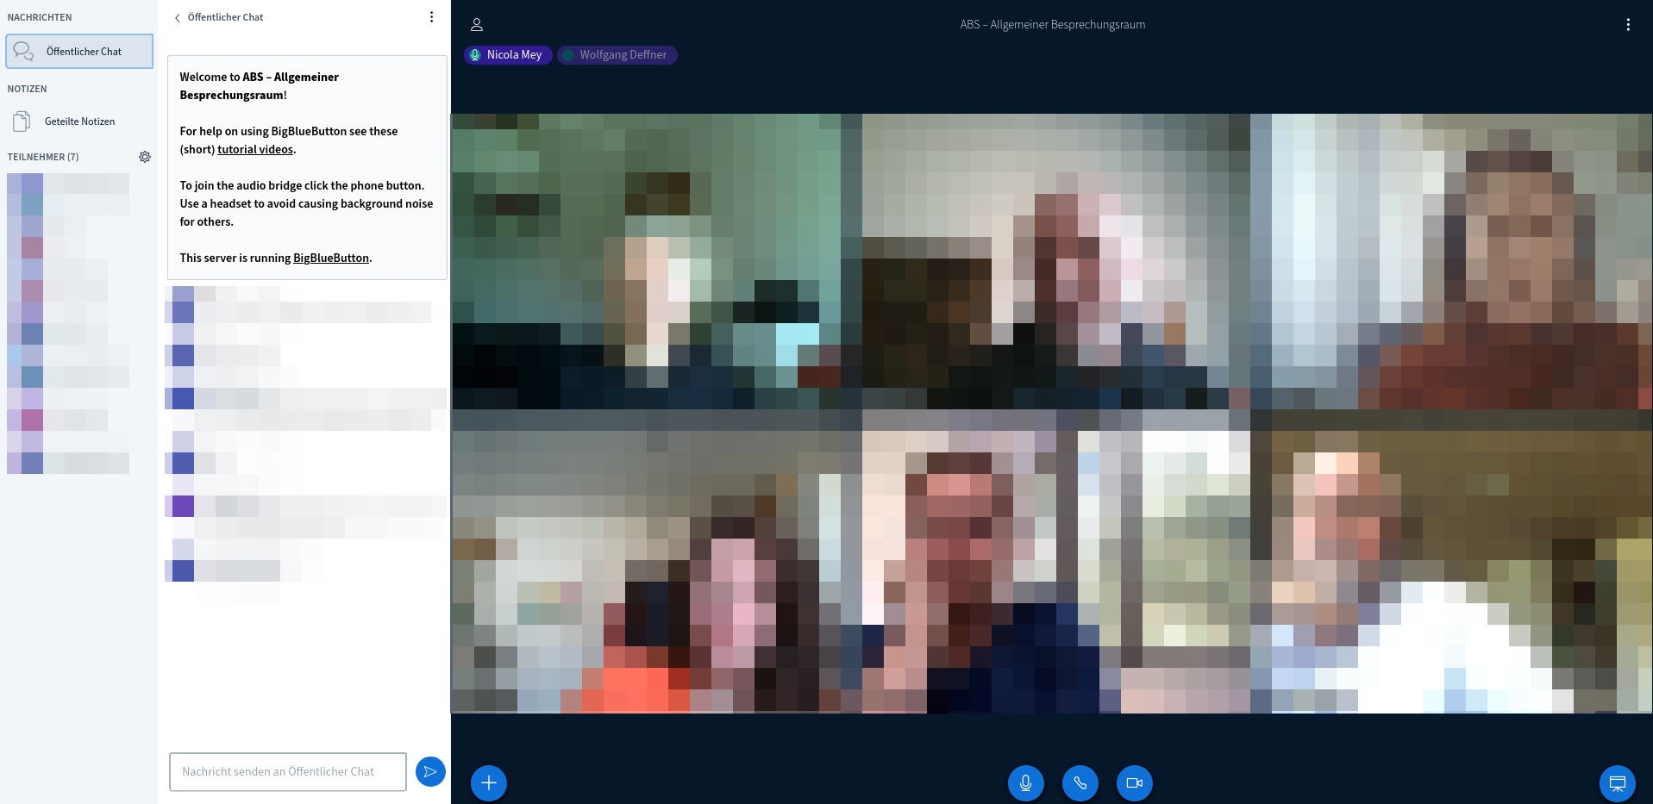

Technische Tipps zum Ablauf

Was man nicht oft genug sagen kann
Geben Sie allen Beteiligten die Möglichkeit, die Technik im Vorwege auszuprobieren - etwa in einer freien Sprechstunde. Es kommt leider immer wieder vor, dass Teilnehmende erst im Ernstfall „erleben“, dass etwas nicht funktioniert, was Ihnen am Anfang der Konferenz viel Zeit kostet und in der Gruppe Unruhe stiftet. Auch vermeintliche „Profis“ sind davon betroffen.
- Bei Videokonferenzen ist der Ton problematisch. Es kann meist nur eine einzelne Person zur Zeit sprechen. Daher sollten alle Teilnehmer:innen bis auf die Lehrkraft ihr Mikrofon stummschalten. Wer etwas sagen oder fragen möchte, nutzt die meist vorhandene Meldefunktion. Die Lehrkraft erteilt dann „Rederecht“. Meist lassen sich Fragen auch per Chat stellen.
- Mehr als 5-7 parallele Videostreams (freigegebene Webcam) machen meist wenig Sinn, da die Videobilder sonst sehr klein werden. Die Wahrscheinlichkeit von Störungen und Aussetzern wächst mit jedem neuen Videostream.
- Sollten Sie Ihren Bildschirm mit den Teilnehmer:innen teilen wollen, achten Sie bitte darauf, dass eine moderate Auflösung (ca. 1440×900 Pixel) eingestellt ist. Der Ressourcenbedarf nimmt bei höheren Auflösungen sonst immens zu. Das Teilen das Bildschirms ist unter iOS (iPad) und MacOS (MacBook) stark eingeschränkt.
- Sie benötigen in jedem Fall aktuelle Versionen moderner Browser (z.B. Firefox oder Chrome). Safari (MacOS) oder Edge (Windows) funktionieren meist nur eingeschränkt.

Didaktische Tipps
- Videokonferenzen sind kein adäquater Ersatz für den Unterricht in einer Klasse. In der Regel erreichen Sie nur Teile Ihrer Lerngruppe.
- Nutzen Sie Videokonferenzen als zusätzliches Angebot zu anderen Online-Lernformen. Bieten Sie z.B. zu festen Zeiten in der Woche Beratungs- und Sprechstunden für Ihre Schüler*innen an, in denen Fragen gestellt werden können.
- Videokonferenzen eignen sich auch dazu zu zeigen, dass man als Lehrkraft für die Lerngruppe da ist. Gerade im Kontext der Schulschließung wird deutlich, dass Schule weitaus mehr als ein Lernraum ist. Sie ist auch ein Ort der Begegnung und des sozialen Miteinanders.

Welche Angebote gibt es?

Das Medienzentrum Cloppenburg
Sie können als Schule oder gemeinnütziger Verein im Landkreis Cloppenburg einen eigenen Videokonferenzraum erhalten.
Unter diesem Link: https://www.mzclp.de/bbb-room/demoraum/ können Sie das System erproben.
Wenn Sie an einem eigenen Raum interessiert sind, schreiben Sie uns bitte eine kurze E-Mail an: riecken@nibis.de. Wir senden Ihnen dann Zugangsdaten.
Aufgrund von knappen Ressourcen ist es dann erforderlich, dass Sie Ihre Videokonferenzen bei uns vorher in einem Kalender anmelden müssen. Standardmäßig können die von uns angebotenen Videokonferenzräume nur bei Anwesenheit einer Lehrkraft im Raum genutzt werden. Räume werden bevorzugt an Abschlussklassen vergeben.
Momentan nutzen folgende Einrichtungen dieses Angebot aktiv:
- Grundschule Essen
- Realschule Löningen
- BBS am Museumsdorf
- Marienschule Cloppenburg
- Oberschule Pingel Anton
- Grundschule Molbergen
- Medienzentrum Cloppenburg

Die niedersächsische Bildungscloud
Die NBC ist für Schulen des Landes Niedersachsen kostenlos. Es handelt sich um ein offizielles Angebot des Kultusministerium in Zusammenarbeit mit der Landesinitiative n-21. Die NBC bietet die Möglichkeit, Videokonferenzen mit vorher definierten Teams durchzuführen.
Schulen, die sich für die NBC interessieren, können sich ab sofort an einem Interessenbekundungsverfahren beteiligen.

IServ-Videokonferenzen
Schulen, die IServ als Plattform nutzen, können ab sofort auf ein neuentwickeltes Modul zurückgreifen. Bei Problemen bei der Installation oder Schulungsbedarf wenden Sie sich gerne an das Medienzentrum ( riecken@nibis.de ).

Anleitungen
Alle bisher vorgestellten Lösungen nutzen als technische Basis BigBlueButton. Das Medienzentrum Harburg hat eine Anleitung zur Benutzung zusammengestellt. Die dort getroffenen Aussagen gelten im Wesentlichen auch für das Angebot des Medienzentrums Cloppenburg.

Freie Angebote
Es gibt von einigen gemeinnützigen Organisationen Server, die auf der Softwarelösung Jitsi basieren. Diese ist OpenSource und kann mit dem nötigen Fachwissen genau wie BigBlueButton auf einem eigenen Server installiert werden. Bitte prüfen Sie genau, wer hinter einem Angebot eines freien Jitsi-Servers steckt:
Einige Beispiele:
- Jitsi Server der Entwickler
- Übersichtsseite mit freien Jitsi-Installationen
Anleitungen:
- https://weitblick.org/post/jitsi-meet-videokonferenz/

Kommerzielle Dienste (nicht datenschutzkonform)
- Microsoft bietet Schulen mit Teams eine kostenlose Kooperationslösung inklusive Videokonferenzfunktion
- Der US-amerikanische Anbieter Zoom bietet ebenfalls eine kostenlose Videokonferenzfunktion.
Die strengen Regelungen in Niedersachsen sind zur Zeiten der Schulschließungen etwas gelockert worden: https://lfd.niedersachsen.de/startseite/allgemein/mobiles-arbeiten-corona-186918.html.

Zitat
Videokonferenzen und Messengerdienste zur Kommunikation von Beschäftigten in öffentlichen Stellen (Ärzte, Pflegepersonal, Lehrer etc.) untereinander sowie mit Personen außerhalb öffentlicher Einrichtungen (Patienten, Schüler, Studierende, Antragsteller etc.): Dafür dürfen auch nicht-dienstliche Geräte genutzt werden, wenn folgende technische Bedingungen eingehalten werden:
- Idealerweise sollte keine Speicherung von sensiblen Daten auf dem Privatgerät erfolgen, ansonsten muss die Möglichkeit zur unkomplizierten Löschung der Daten bestehen.
- Die Kommunikation sollte möglichst datensparsam erfolgen.
- Mobile Geräte müssen mindestens durch eine PIN oder ein Passwort geschützt werden.
- Sobald die Nutzung dieser Dienste nicht mehr erforderlich ist, sind die damit verarbeiteten personenbezogenen Daten zu löschen, insbesondere die zu diesem Zweck gespeicherten Telefonnummern von privaten Geräten.
Bei Nutzung kommerzieller Dienste ist eine Löschung schwer bis gar nicht zu gewährleisten - die Problematik hat ein Medienberaterkollege treffend zusammengefasst:
„Ich empfinde es im Allgemeinen als „sehr sensibles Datum“, wenn ein Dienst z.B. IP Adressen von Menschen sammelt und speichert, dann diese Daten miteinander in Verbindung setzt und wir hierbei nicht wissen, wozu diese Daten eigentlich gespeichert und gebraucht werden. Hierbei leigt es auf der Hand, dass ein werbegetriebener Dienst sehr einfach in der Lage ist z.b. Menschen miteinander in (logische) Verbindung und in ein soziologisches Gefüge einzusortieren. Hierfür bedarf es nicht zwingend einer Analyse des Telefonbuchs (das bisher ja am meisten monierte Feature bei Whatsapp). Was man mit ein wenig Psychologie und Soziologie damit machen kann, sollte Pädagogen eigentlich verständlich zu machen sein → Stichwort ist hierbei das Vorgehen psychometrischer Analysen in der Ansprachepsychologie. Somit kann man aus meiner Perspektive eben NICHTS gegen dieses Vorgehen tun, außer die Systeme eben NICHT zu nutzen. Gerade in Schule sollte das dringend mal auf die Agenda, wenn wir noch sowas wie eine digitale Allgemeinbildung wollen…“

Beide Lösungen (Teams & Zoom) sind für Schulen in Niedersachsen nach unserer Auffassung nicht datenschutzkonform nutzbar! Wir raten von einem Einsatz ab! Rein rechtlich ist übergangsweise (die Aussage des LfD ist zeitlich eingeschränkt) eine Nutzung denkbar.

